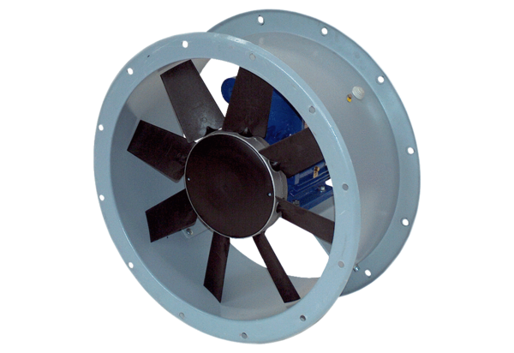Osiowy wentylator kanałowy DAR 71/4-1 ExOpakowanie jednostkowe: 1 sztukaAsortyment: C
Numer artykułu: 0073.0350Producent: MAICO

